Histórias de usuário

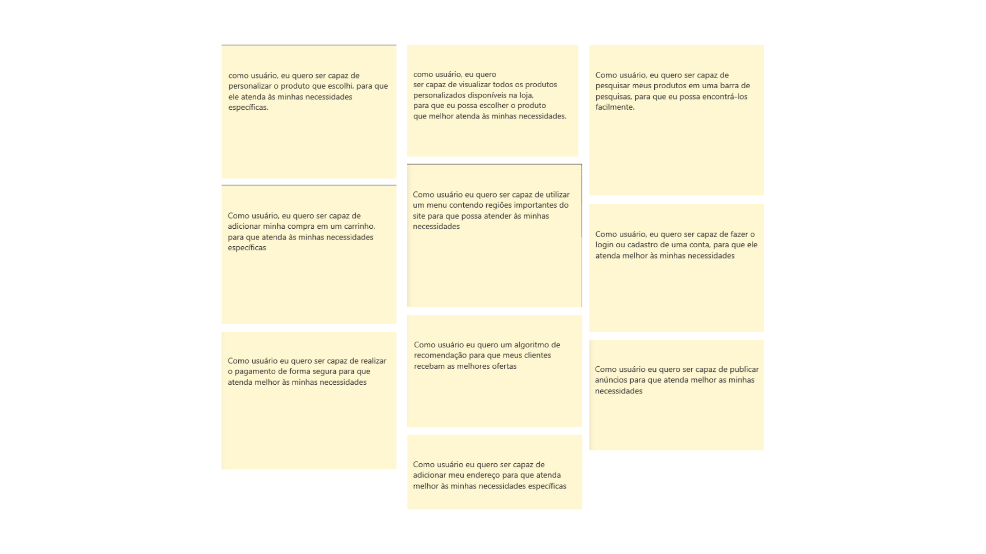

Backlog

| Histórias de usuário | Critérios de aceitação | Tempo |
| --- | --- | --- |
| como usuário, eu quero  ser capaz de visualizar todos os produtos  personalizados disponíveis na loja,  para que eu possa escolher o produto  que melhor atenda às minhas necessidades. | • A página inicial do *e-commerce* deve exibir todos os produtos disponíveis para venda;  • Deve haver uma opção de pesquisa para os usuários filtrarem os produtos por tipo, preço, categoria etc.;  • Os produtos devem ser exibidos com uma descrição breve, imagem, preço e botão de “Comprar”; | 2 dias |
| Como usuário, eu quero ser capaz de personalizar o produto que escolhi, para que ele atenda às minhas necessidades específicas. | • O usuário deve ser direcionado para uma página de personalização após clicar em Comprar";  • Deve haver opções de personalização disponíveis, como escolha de cor, tamanho, texto a ser inserido etc;  • Os usuários devem ser capazes de visualizar uma prévia do produto personalizado antes de adicioná-lo ao carrinho de compras. | 4 dias |
| Como usuário, eu quero ser capaz de pesquisar meus produtos em uma barra de pesquisas, para que eu possa encontrá-los facilmente. | * O usuário deve ser capaz de digitar o nome do produto na barra de pesquisa. * A barra de pesquisa deve sugerir produtos relevantes enquanto o usuário digita. * O usuário deve ser capaz de clicar em um produto sugerido para visualizar mais detalhes. | 3 dias |
| Como usuário, eu quero ser capaz de adicionar minha compra em um carrinho, para que atenda às minhas necessidades específicas | * O usuário deve ser capaz de adicionar produtos ao carrinho de compras. * O usuário deve poder visualizar os itens adicionados ao carrinho. * O usuário deve ser capaz de remover itens do carrinho. * O usuário deve poder atualizar a quantidade de cada item no carrinho. | 5 dias |
| Como usuário eu quero ser capaz de utilizar um menu contendo regiões importantes do site para que possa atender às minhas necessidades | * O usuário deve ser capaz de acessar o menu a partir de qualquer página do site. * O menu deve conter links para as regiões importantes do site, como “Home”, “Produtos”, “Sobre Nós”, “Contato”, etc. * O usuário deve ser capaz de navegar facilmente entre as diferentes regiões do site usando o menu. | 4 dias |
| Como usuário, eu quero ser capaz de fazer o login ou cadastro de uma conta, para que ele atenda melhor às minhas necessidades | * O usuário deve ser capaz de criar uma nova conta fornecendo informações básicas como nome, e-mail e senha. * O usuário deve receber uma confirmação de cadastro por e-mail. * O usuário deve ser capaz de fazer login usando o e-mail e a senha cadastrados. * O usuário deve ter a opção de recuperar a senha caso a esqueça. | 5 dias |
| Como usuário eu quero ser capaz de realizar o pagamento de forma segura para que atenda melhor às minhas necessidades | * O usuário deve ser capaz de selecionar um método de pagamento (cartão de crédito, débito, PayPal, etc.). * O usuário deve ser capaz de inserir e revisar as informações de pagamento de forma segura. * O sistema deve confirmar a transação e fornecer um recibo ao usuário. | 7 dias |
| Como usuário eu quero ser capaz de adicionar meu endereço para que atenda melhor às minhas necessidades específicas | * O usuário deve ser capaz de adicionar um novo endereço fornecendo informações como rua, número, cidade, estado e CEP. * O usuário deve poder editar e atualizar os endereços existentes. * O usuário deve ser capaz de excluir endereços que não são mais necessários. * O sistema deve validar os dados inseridos para garantir que são completos e corretos. | 5 dias |
| Como usuário eu quero um algoritmo de recomendação para que meus clientes recebam as melhores ofertas | * O sistema deve ser capaz de analisar o histórico de compras e comportamento de navegação dos clientes. * O algoritmo deve recomendar produtos relevantes com base nas preferências e interesses dos clientes. * As recomendações devem ser atualizadas em tempo real conforme novos dados são coletados. | 10 dias |
| Como usuário eu quero ser capaz de publicar anúncios para que atenda melhor às minhas necessidades | * O usuário deve ser capaz de criar um novo anúncio fornecendo informações como título, descrição, preço e imagens. * O usuário deve poder editar e atualizar os anúncios existentes. * O usuário deve ser capaz de excluir anúncios que não são mais necessários. * O sistema deve validar os dados inseridos para garantir que são completos e corretos. | 7 dias |

Sprint

Sprint 1 (duração de duas semanas)

| Histórias de usuário |
| --- |
| como usuário, eu quero  ser capaz de visualizar todos os produtos  personalizados disponíveis na loja,  para que eu possa escolher o produto  que melhor atenda às minhas necessidades. |
| Como usuário, eu quero ser capaz de personalizar o produto que escolhi, para que ele atenda às minhas necessidades específicas |
| Como usuário, eu quero ser capaz de pesquisar meus produtos em uma barra de pesquisas, para que eu possa encontrá-los facilmente. |
| Como usuário, eu quero ser capaz de adicionar minha compra em um carrinho, para que atenda às minhas necessidades específicas |
| Como usuário eu quero ser capaz de utilizar um menu contendo regiões importantes do site para que possa atender às minhas necessidades |

Atividades:

Semana 1:

* Dia 1-2: Desenvolvimento Backend para visualização de produtos e personalização.
* Dia 3-4: Desenvolvimento Frontend para visualização de produtos.
* Dia 5: Testes de visualização de produtos.
* Dia 6-7: Desenvolvimento Backend para barra de pesquisa e adicionar ao carrinho.

Semana 2:

* Dia 1-2: Desenvolvimento Frontend para barra de pesquisa.
* Dia 3-4: Desenvolvimento Frontend para adicionar ao carrinho.
* Dia 5: Testes de barra de pesquisa e adicionar ao carrinho.
* Dia 6: Desenvolvimento Frontend para menu de navegação.
* Dia 7: Testes de menu de navegação.

Sprint 2 (duração de duas semanas)

| Histórias de usuário |
| --- |
| Como usuário, eu quero ser capaz de fazer o login ou cadastro de uma conta, para que ele atenda melhor às minhas necessidades. |
| Como usuário eu quero ser capaz de realizar o pagamento de forma segura para que atenda melhor às minhas necessidades. |
| Como usuário eu quero ser capaz de adicionar meu endereço para que atenda melhor às minhas necessidades específicas. |
| Como usuário eu quero um algoritmo de recomendação para que meus clientes recebam as melhores ofertas. |
| Como usuário eu quero ser capaz de publicar anúncios para que atenda melhor às minhas necessidades. |

Atividades:

Semana 1:

* Dia 1-2: Desenvolvimento Backend para login/cadastro e pagamento seguro.
* Dia 3-4: Desenvolvimento Frontend para login/cadastro.
* Dia 5: Testes de login/cadastro.
* Dia 6-7: Desenvolvimento Backend para adicionar endereço e algoritmo de recomendação.

Semana 2:

* Dia 1-2: Desenvolvimento Frontend para pagamento seguro e adicionar endereço.
* Dia 3-4: Desenvolvimento Frontend para algoritmo de recomendação.
* Dia 5: Testes de pagamento seguro e adicionar endereço.
* Dia 6: Desenvolvimento Backend e Frontend para publicação de anúncios.
* Dia 7: Testes de publicação de anúncios e algoritmos de recomendação.

Quadro Kanban

| Sprint Backlog | A fazer | Fazendo | Feito |
| --- | --- | --- | --- |
| Backend visualização e personalização de produtos. | Criar endpoints para listar produtos personalizados. | Criando endpoints para listar produtos personalizados. | Criado endpoints para listar produtos personalizados. |
| Desenvolvimento Frontend para visualização de produtos. | Implementar a interface de visualização de produtos personalizados. | Implementando a interface de visualização de produtos personalizados. | Implementada a interface de visualização de produtos personalizados. |
| Testes de visualização de produtos. | Testar a funcionalidade de visualização de produtos. | Testando a funcionalidade de visualização de produtos. | Testada a funcionalidade de visualização de produtos. |
| Desenvolvimento Backend para barra de pesquisa e adicionar ao carrinho. | Implementar a lógica de busca de produtos. | Implementando a lógica de busca de produtos. | implementada a lógica de busca de produtos. |
| Desenvolvimento Frontend barra de pesquisa. | Adicionar uma barra de pesquisa na interface do usuário. | Adicionando uma barra de pesquisa na interface do usuário. | Adicionada uma barra de pesquisa na interface do usuário. |
| Desenvolvimento Frontend adicionar ao carrinho. | Implementar a funcionalidade de adicionar produtos ao carrinho. | Implementando a funcionalidade de adicionar produtos ao carrinho. | Implementada a funcionalidade de adicionar produtos ao carrinho. |
| Testes de barra de pesquisa e adicionar ao carrinho. | Testar a funcionalidade de busca e adicionar ao carrinho. | Testando a funcionalidade de busca e adicionar ao carrinho. | Testada a funcionalidade de busca e adicionar ao carrinho. |
| Desenvolvimento Frontend menu de navegação. | Criar um menu de navegação com links para as regiões importantes do site. | Criando um menu de navegação com links para as regiões importantes do site. | Criado um menu de navegação com links para as regiões importantes do site. |
| Testes de menu de navegação. | Testar a navegação através do menu. | Testando a navegação através do menu. | Testada a navegação através do menu. |
| Desenvolvimento Backend login/cadastro e pagamento seguro. | Criar endpoints para login e cadastro de usuários e Integrar com um serviço de pagamento seguro. | Criando endpoints para login e cadastro de usuários integrando com um serviço de pagamento seguro. | Criado endpoints para login e cadastro de usuários e integrado com um serviço de pagamento seguro. |
| Desenvolvimento Frontend login/cadastro. | Implementar a interface de login e cadastro. | Implementando a interface de login e cadastro. | Implementada a interface de login e cadastro. |
| Testes de login/cadastro. | Testar a funcionalidade de login e cadastro. | Testando a funcionalidade de login e cadastro. | Testada a funcionalidade de login e cadastro. |
| Desenvolvimento Backend para adicionar endereço e algoritmo de recomendação. | Criar endpoints para adicionar e gerenciar endereços e desenvolver e integrar o algoritmo de recomendação. | Criando endpoints para adicionar e gerenciar endereços e desenvolvendo e integrando o algoritmo de recomendação. | Criado endpoints para adicionar e gerenciar endereços e desenvolvido e integrado o algoritmo de recomendação. |
| Testes de pagamento seguro e adicionar endereço. | Testar a funcionalidade de pagamento seguro e gerenciamento de endereços. | Testando a funcionalidade de pagamento seguro e gerenciamento de endereços | Testada a funcionalidade de pagamento seguro e gerenciamento de endereços. |
| Desenvolvimento Backend e Frontend para publicação de anúncios. | Criar endpoints para publicação e gerenciamento de anúncios e implementar a interface para publicação de anúncios. | Criando endpoints para publicação e gerenciamento de anúncios e implementando a interface para a publicação de anúncios. | Criado endpoints para publicação e gerenciamento de anúncios e implementado a interface para a publicação de anúncios. |
|  |  |  |  |

| Testes de publicação de anúncios e algoritmos de recomendação. | Testar a funcionalidade de publicação de anúncios e testar a precisão e relevância das recomendações. | Testando a funcionalidade de publicação de anúncios e testando a precisão e relevância das recomendações. | Testado a funcionalidade de publicação de anúncios e testado a precisão e relevância das recomendações. |
| --- | --- | --- | --- |